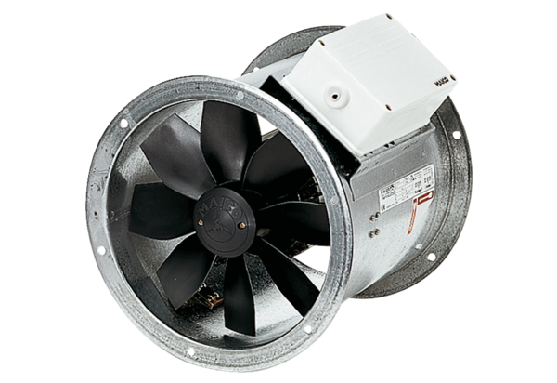Осевой трубный вентилятор EZR 30/2 BКомплект поставки: 1 штукАссортимент: C
Номер артикула: 0086.0005Изготовитель: MAICO

